Литературное чтение 6.12.21 4а класс
Здравствуйте, ребята! Сегодня вам предстоит познакомиться с творчеством писателя: Павла Петровича Бажова. Пройдите по ссылке: http://www.youtube.com/watch?v=F_KyVBRBcoM
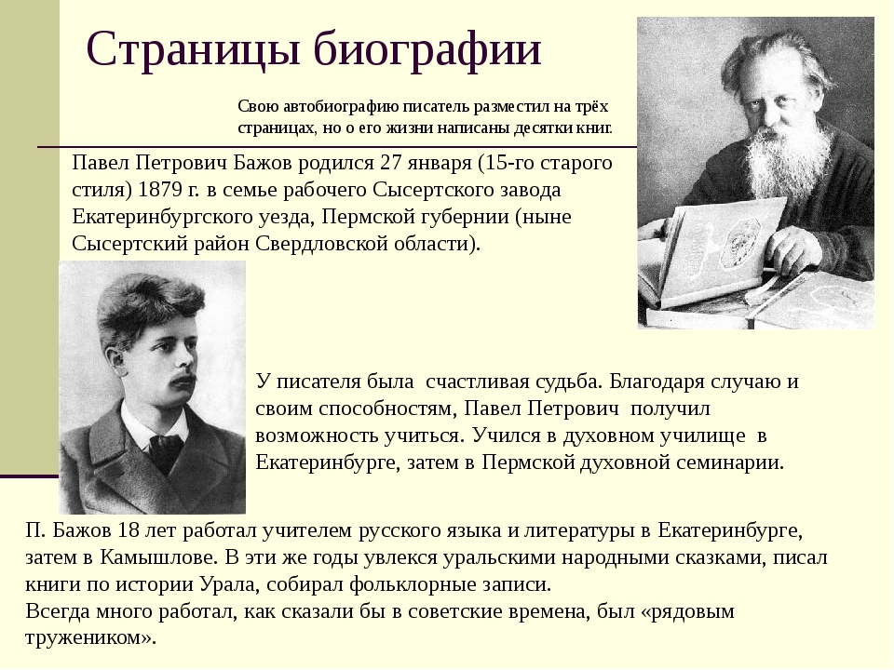
Прочтите сказку стр.180-192.В сказке встретятся слова, которые сейчас в речи употребляются очень редко или совсем не употребляются:
- Барская рукодельня – ручной труд (преимущественно вышивание, вязание, шитьё).
- Несподручно – неудобно, неловко.
- Пособник – помощник в делах.
- Взъедается – невзлюбив, рассердившись или раздражившись, начинают упрекать, обвинять, бранить.
- Голбчик – приступка для выхода на печь.
- Пожитки – мелкое имущество, домашние вещи.
- Похлёбка – жидкая пища, род супа из картофеля и крупы.
- Балаган – временная деревянная постройка, для ярморочной торговли, жилья, зрелищ.
- Покосные ложки – широкие пологие овраги покрытые травой.
- Статочное ли дело – (устаревшее выражение) хорошее ли дело.
- Ворочайся – возвращайся.
- Хризолит – драгоценный камень.
Прочитав, подготовь пересказ. Ответь на вопросы после чтения.№9 не выполняй.

